江苏省扬州中学2016-2017学年第一学期期中考试
高一生物试卷 20161104
一、单项选择题（本大题共35小题，每题只有一个正确选项，每小题2分，共70分。请用2B铅笔将答案填涂在答题卡上）
1．下列有关组成生物体的化学元素的叙述，不正确的是
A．组成生物体的化学元素在无机自然界都可以找到
B．生物和非生物相比，各种元素的相对含量不同
C．人、动物与植物所含的化学元素的种类差异很大
D．不同生物体内各种化学元素的含量有多有少
2.生物大分子在生物体的生命活动中具有重要作用，构成生物大分子基本骨架的元素是
A．C B．H C．O D．N
3．用低倍镜观察菠菜叶的下表皮细胞时，发现视野中有一异物，移动装片异物不动，换上高倍镜后异物仍在，异物可能在
A.物镜上 B.目镜上 C. 镜筒中 D. 材料中
4. 下面是用显微镜观察时的几个操作步骤，要把显微镜视野下的标本从下图中的a转为b，其中最正确的操作步骤应是
a
b
①向左下方拉动载玻片 ②向右上方拉动载玻片 ③调节光圈和反光镜 ④转动转换器
⑤转动粗准焦螺旋 ⑥转动细准焦螺旋
A．①④⑤③ B．②④⑥③
C．②④③⑥ D．①④③⑥
5．下列哪一项说法不符合细胞学说的主要内容
A．生物体都是由细胞构成的 B．细胞是一个相对独立的单位
C．老细胞通过细胞分裂产生新细胞 D．细胞的作用既有独立性又有整体性
6．2003年全国部分省爆发流行的非典型肺炎是由冠状病毒感染引起的，它与大肠杆菌最明显的区别是
A.有无成形的细胞核 B.有无细胞结构 C.有无细胞壁 D.有无核糖体
7.下列生物中，属于原核生物的是
A．水稻 B．酵母菌 C．乳酸菌 D． 家兔
8．蓝藻和小麦都可以进行光合作用，其细胞中都有的结构是
A．核糖体 B．核膜 C．线粒体 D．叶绿体
9.占肝脏细胞干重50%以上的有机成分是
A.糖类 B.蛋白质 C.脂肪 D.核酸
10.两个氨基酸分子脱水缩合形成二肽时生成一分子水，该分子水中的氢来自于
A．羧基 B．羧基和氨基 C．氨基 D．R基
11．下列关于蛋白质功能的举例，合理的是
A．催化——抗体 B．运输——唾液淀粉酶
C．免疫——血红蛋白 D．调控——胰岛素
12.生物体内的蛋白质千差万别，其原因不可能是
A.组成肽键的化学元素不同 B.组成蛋白质的氨基酸种类和数量不同
C.氨基酸排列顺序不同 D.蛋白质的空间结构不同
13．下面是关于细胞中水含量的叙述，其中不正确的是
WWW.ziyuanku.com A. 水是人体细胞中含量最多的化合物
B. 新陈代谢旺盛的植物细胞含自由水量较高
C. 越冬植物的细胞内自由水含量较高
D. 老年人细胞中含水量比婴儿要少
14.用化学分析法测得某有机物的化学成分及含量如下表所示，则该物质最可能是
元素 | C | $来&源：ziyuanku.comO | N | H | S | Fe
含量（%） | 92.393 | 3.518 | 2.754 | 1.214 | 0.006 | 0.006
 A.核酸 B.脂肪 C.蛋白质 D.糖类
15．在人体细胞中，由A、G、U三种碱基可构成多少种核苷酸？
A．3种 B．4种 C．5种 D．6种
16. DNA分子完全水解后不可能存在的产物是
A．脱氧核糖 B．核糖 C．含氮碱基 D．磷酸
17．下列4种核苷酸中，不可能在RNA中找到的是
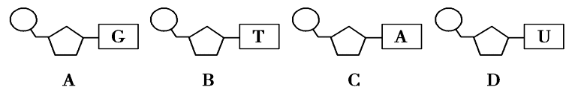
18．下列有关多糖的叙述中哪一项是不可能的
A．它们是生物的主要能源物质 B．它们是植物细胞壁的主要成分
C．它们是遗传信息的载体 D．它们的分子质量大
19．脂质在细胞中具有独特的生物学功能，下列说法正确的是
A．脂质一般都溶于水 B．维生素D不属于脂质
C．固醇是主要储能物质 D．磷脂是生物膜的重要成分
20．在正常人的血浆中，NaHCO₃的含量约为H₂CO₃含量的20倍。当血浆中的NaHCO₃含量减少时，会形成酸中毒；当血浆中H₂CO₃含量减少时，则形成碱中毒。这个事实表明，某些无机盐的作用是
A．影响细胞形态 B．调节渗透压 C．调节酸碱度 D．影响生物膜透性
21.下列离子中，组成叶绿素分子必需的离子是
A．Mg²⁺ B．K⁺ C ．Fe²⁺ D．Cl⁻
22.一只耕牛突然发生肌肉抽搐，经检查发现它的血液中（ ）的含量太低了。
A．钙盐 B．水 C．蛋白质 D．维生素
23．异体器官移植面临的最大问题是排斥反应，这主要是由于细胞膜
A．糖蛋白有识别作用 B．具有选择透过性
C．是全透性的膜 D．具有流动性
24.水稻叶肉细胞中的DNA存在于
A．细胞核、叶绿体和线粒体 B．细胞核、内质网和线粒体
C．细胞核、叶绿体和高尔基体 D．细胞核、线粒体和核糖体
25．染色体的主要组成物质是
A．DNA和 RNA B．DNA和蛋白质 C．RNA和蛋白质 D．蛋白质和脂类
26.在唾液腺细胞中参与合成并分泌唾液淀粉酶的细胞器有
A．线粒体、中心体、高尔基体、内质网
B．核糖体、高尔基体、内质网、叶绿体
C．线粒体、核糖体、内质网、高尔基体
D．中心体、内质网、核糖体、高尔基体
27.下列细胞结构不属于生物膜系统的是
A．细胞膜 B．中心体 C．核膜 D．内质网
WWW.ziyuanku.com28.下列关于细胞核的叙述中，正确的是
A．是细胞遗传和代谢的控制中心 B．是细胞新陈代谢的中心
C．DNA和RNA主要存在于细胞核中 D．没有细胞核的细胞不能存活
29.下列关于生物膜的叙述，不正确的是
A．各种生物膜的化学组成和结构相似
B．生物膜是对生物体内所有膜结构的统称
C．生物膜既各司其职，又相互协作，共同完成细胞的生理功能
D．膜的组成成分可以从内质网膜转移到高尔基体膜，再转移到细胞膜
30.花生子叶细胞内的圆形透亮的小颗粒与苏丹Ⅲ染液发生了颜色反应，颜色为
A.蓝色 B.橘黄色 C.无变化 D.紫色
31.下图表示某植物相邻的3个细胞，其细胞液浓度依次为甲＞乙＞丙，能正确表示他们之间水分子渗透方向的是
甲
乙
Ziyuanku.com丙
甲
乙
丙
甲
乙
丙
甲
乙
丙

资*源%库 ziyuanku.com

A B C D
32．在“观察植物细胞的质壁分离和质壁分离复原”实验中，选用紫色洋葱鳞片叶表皮细胞作实验材料，是因为该细胞具有
A．结构完整的细胞核 B．功能完善的细胞膜
C．能够流动的细胞质 D．大而醒目的液泡
33.植物细胞的质壁分离是指
A.细胞质和细胞壁的分离 B.原生质层和细胞壁的分离
C.细胞质和液泡膜的分离 D.细胞质和细胞膜分离
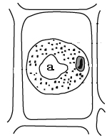
34．右图是置于质量浓度为0.3g/mL蔗糖溶液中发生质壁分
离的细胞，a中的液体是
A．细胞质 B．细胞质基质
C．蔗糖溶液 D．细胞液
资*源%库35．向一玻璃纸袋（一种半透膜）内注入一半质量分数为30%的蔗糖溶液，扎紧袋口，然后将其浸在质量分数为5%的蔗糖溶液中，每隔10min称一次玻璃纸袋的重量，能正确表示测定结果的是
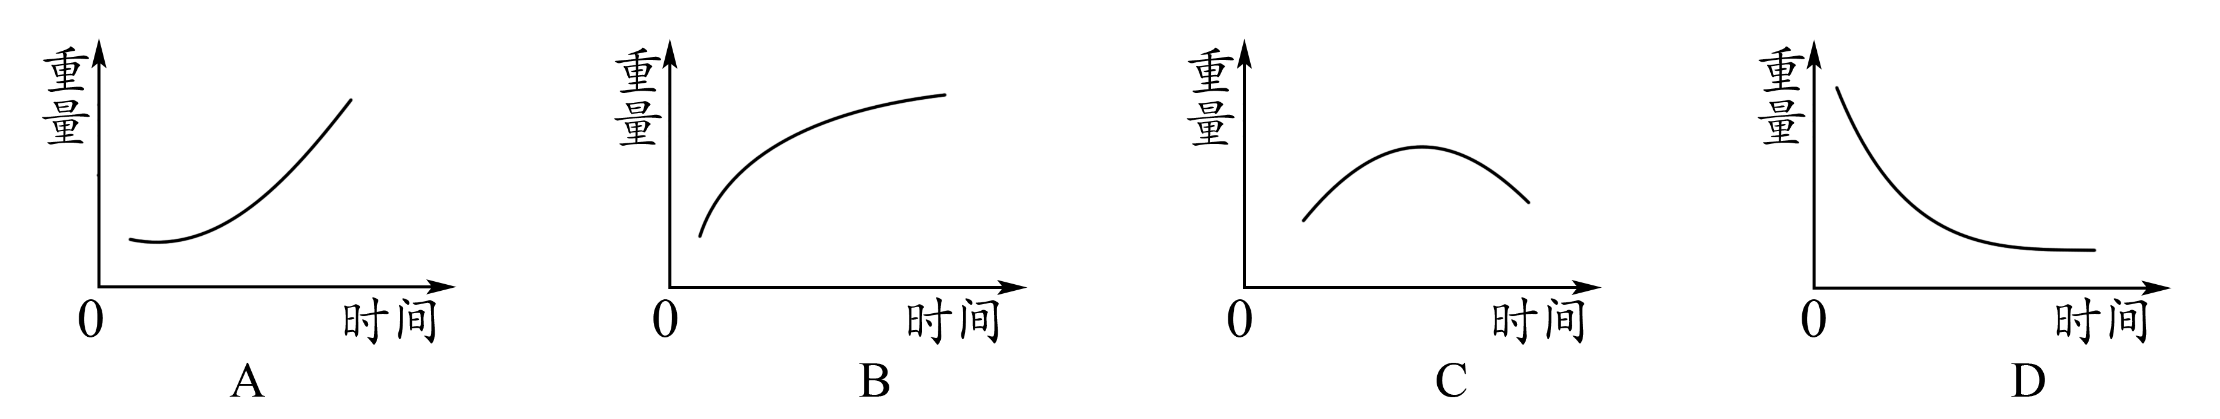
二、非选择题：（本大题共4题，共30分，请将答案写在答题卡上）
36.(8分)我国中科院上海生化所于1982年5月合成了一种具有镇痛作用而又不会像吗啡那样使病人上瘾的药物——脑啡肽，下面是它的结构简式。
资*源%库请根据此化合物的结构分析回答：
（1）该化合物中有__________个氨基和__________个羧基。
（2）该化合物由______种氨基酸构成，形成过程中失去______个水分子，这样的反应叫作___________。
（3）该化合物为________肽化合物，可用 试剂鉴定。
(4) 氨基酸是构成该化合物的基本组成单位，其结构通式是 。

37．（7分）人的红细胞是两面凹的平扁盘状，红细胞中含血红蛋白（血红蛋白由4条多肽链组成，其中2条α链各有141个氨基酸，另2条β链各有146个氨基酸），能携带O₂。哺乳动物的成熟的红细胞都没有细胞核，但红细胞发育早期是有核的，以后细胞中血红蛋白分子迅速增加，达到红细胞干重的90%，细胞核以及众多的细胞器从细胞中排除出，红细胞变成一个富含血红蛋白的无核细胞而进入血液循环中去。请回答下列问题：
（1）一个血红蛋白分子中含有 个肽键。
（2）若把人的红细胞置于清水中，其结果是 。
（3）将膜成分中的磷脂提取出来，在空气-水界面上铺展成单分子层，测得单分子层的面积为S，那么该细胞膜的表面积约为 。
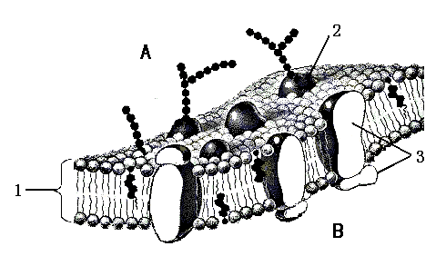
（4）红细胞寿命只有120天左右，最好的解释主要是缺少________________。
（5）右图为红细胞膜结构示意图， A、B表示细胞膜的两侧。请回答：
图中 1 表示 ，它构成膜的基本骨架。图中3代表 分子。A侧是红细胞膜的 (填内或外)侧。

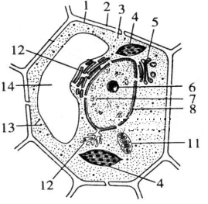
38．（9分）下图为植物细胞亚显微结构模式图，请据图回答：
（1）该细胞与细菌细胞相比最主要的特点是 。
（2）构成图中12］的化学成分主要是 ，它对细胞有支持和保护作用，12］的形成与1 ］ 有关。
（3）该细胞中有，而动物细胞没有的细胞器是1 ］ 和1 ］ 。
（4）该细胞生命活动所需的能量主要由1 ] 提供，没有膜结构的细胞器是1 ］ 。
（5）该细胞中易被碱性染料染成深色的结构是1 ] 。
（6）用显微镜观察黑藻细胞的叶绿体时，视野中的叶绿体位于液泡的右方，实际上黑藻细胞中叶绿体位于液泡的________方。

39．（6分）学校生物实验室有一批存量淀粉酶制剂，因存放时间较长，估计已失去活性。某班生物兴趣小组承担了鉴定任务，请你帮助完成实验设计，并回答有关问题。
（一）实验目的：探究这批存量淀粉酶的活性。
（二）实验原理：淀粉是非还原糖，在淀粉酶作用下能水解成还原糖。还原糖能与斐林试剂反应，生成砖红色沉淀。通过比较该存量淀粉酶和唾液淀粉酶的催化效率，可以鉴定出这批存量淀粉酶的活性。
（三）实验材料和用具：①存量淀粉酶制剂 ②大小烧杯若干 ③试管若干 ④淀粉糊 ⑤斐林试剂(A液：0．1g/mL的NaOH溶液；B液：0．05g/mL的CuSO₄溶液) ⑥碘液 ⑦量筒 ⑧酒精灯等。
（四）实验步骤：
（1）取唾液：将口漱净，含一块脱脂棉，片刻后取出，将唾液挤入小烧杯中。
（2）取两个烧杯，分别编号为A、B，分别加入适量的淀粉糊。再往A烧杯加入适量唾液，B烧杯中加入 。
（3）适当时间后，取两支试管分别编号为a₁、a₂，各加入A烧杯中的溶液2 mL。另取两支试管分别编号为b₁、b₂，各加入B烧杯中的溶液2mL。
（4）向试管a₁、b₁中加入等量碘液， 。
（5）像试管a₂、b₂中加入 ，水浴加热，观察各试管中颜色变化。
（五）若试管a₁中溶液为棕色（碘液的颜色），试管a₂中出现砖红色沉淀，补充试管b₁、b₂中可能出现的实验结果及相应的实验结论（填写在表格中）：

 | b₁ | b₂ | 结 论
第一种可能 | ____ | ____________________ | 该存量淀粉酶制剂完全失活
第二种可能 | 蓝色 | 有砖红色沉淀 | 该存量淀粉酶制剂活性保留部分活性
第三种可能 | 褐色 | ____________________ | 该存量淀粉酶制剂活性正常

答案：
1-5 CABDA 6-10 BCABB 11-15 DACCC 16-20 BBCDC
21-25 AAAAB 26-30 CBABB 31-35 DDBDB
36.(8分)（1）1 1（2）4 4 脱水缩合 （4）五 双缩脲 （5）略
37．（7分）（1）570 （2）红细胞吸水胀破 （3）1/2S
（4）细胞核 （6）磷脂双分子层 蛋白质 外
38．（9分）（1）有以核膜为界限的细胞核（2）纤维素和果胶 5高尔基体
（3）4叶绿体 14 液泡 （4）11 线粒体 13 核糖体 （5）7染色质（6）左
39.（6分）（（2）等量的存量淀粉酶制剂 （4）观察试管中颜色变化
（5）等量的斐林试剂 （五）蓝色 无砖红色沉淀 有砖红色沉淀

